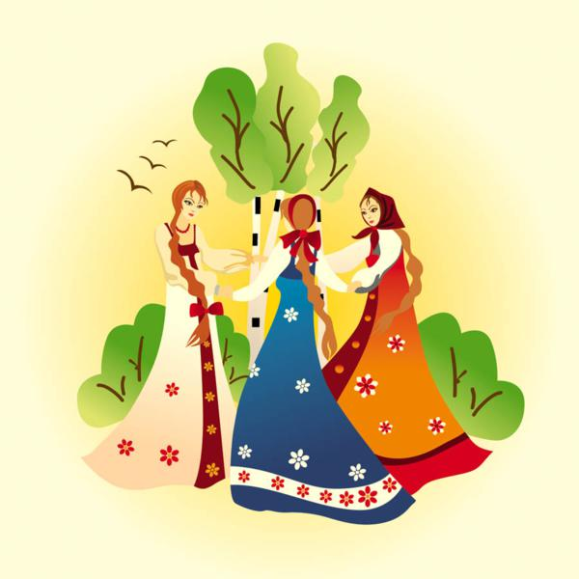
Праздник русской берёзки
Летнее развлечение для всех групп детского сада
Цель: Приобщение к народным традициям, обычаям и обрядам русского народа.

Детский сад п. Ермаково
Муз рук. Галкина О.В.

2016г.

Дети собираются на лесной полянке.

Ведущая: Здравствуйте, люди добрые да ребятишки славные! Собрались мы с вами разговоры вести, вести плести, петь, играть, хороводы водить и шутки шутить!

Выходит ребёнок: Пришло к нам лето красное с зорьками ясными,
С медовыми цветами, с высокими хлебами,
С душистыми травами, с зелёными дубравами!
Дети исполняют общий танец.

Ведущая: О лете сложено много пословиц и поговорок. А какие из них вы знаете?
Говорят дети:
- Худо лето, когда солнца нету.
- Дождливое лето хуже осени.
- Зимой морозы, а летом грозы.
- Что летом родится, то зимой пригодится.
- Летом всякий кустик ночевать пустит.

Ведущая: Ребята, я припасла для вас летние загадки:

1. Всем оно нравится, без него мы плачем,
А едва появится, взгляд отводим, прячем.
Уж больно оно яркое, светлое и жаркое (солнце).
2. Пробежал горошек тропкой, чуть посыпал на кусток,
Тропка сразу стала топкой, а кусток совсем промок (дождь).
3. Стоит солнцу в тучах скрыться, а дождю заморосить,
Как спешит он весь раскрыться и собою нас укрыть (зонтик).
4. Денёчки очень длинные, а ночки коротки.
И припекает солнышко, кругом растут цветы.
Кто из вас, ребята, знает, это всё когда бывает? (летом).

Ведущая: Молодцы мои ребятки, отгадали все загадки. А теперь вставайте в круг, отправляемся в гости к лету.
Исполняют танец «Вот оно какое, наше лето»

Звучит музыка, и к детям на площадку выходит Старичок Лесовичок.
Лесовик: Я старик Лесовик,
Я к порядку привык.
Долго я живу в лесу.
Берегу его красу.
Все в лесу деревья знаю
Да зверюшкам помогаю.
Ведущая: Здравствуй, здравствуй, старичок Лесовичок!
Лесовичок: Здравствуйте, гости дорогие,
Маленькие и большие!
Зачем в лес ко мне пожаловали.
Али дело какое привело.
Если смогу, помогу.
Ведущая: Пришли мы, дедушка, сюда с ребятами попеть, поплясать, да тебя повеселить.
Лесовичок: Праздники я люблю. А вот для вас самая красивая полянка. Ишь, как она для гостей – то нарядилась: цветами украсилась, листвою освежилась.
Ведущая: Покажи нам, Лесовичок, самое красивое дерево в твоём лесу!

Лесовичок: И покажу, и расскажу, и загадку о нём загадаю:
«Ярко светит солнце, в воздухе тепло,
И куда ни взглянешь – всё вокруг светло.
Белая кора, тоненькие ветки,
Что это за дерево, угадайте, детки. (Берёза)
День у нас нынче предстоит особый, праздничный. Называется он Троица, слыхали о таком? Деревце в этот день именины отмечает. Для всех гостей наряжается в листочки и ленточки. А девицы – красавицы вокруг хороводы водят да песни поют.
Ведущая вместе с детьми читают стихотворение:
Берёза наша белая,
Берёзонька кудрявая,
Листочки зелёные!
Под тобой, берёзонька,
Трава шёлковая,
Близ тебя, берёзонька,
Красны девицы венки плетут,
Венки плетут да песни поют.
Дети исполняют хоровод «Земелюшка – чернозём» (р.н.п.).

Лесовичок: Солнышко красно, гори, гори ясно!
Засвети сильнее, будет веселее.
Дети играют в русскую народную игру «Золотые ворота».

Ведущая: Ребята, а вы знаете, что на Троицу девушки завивали берёзку, украшали её лентами, приговаривая: Берёзка, берёзка, завивайся, кудрявая!
Ну – ка, девицы – красавицы, подходите, ленточки берите, украшайте берёзоньку!
Под музыку девочки вместе с Ведущей украшают дерево.
Ведущая: Праздник весёлый мы завершаем,
На поклон берёзки поклоном отвечаем.
Ты расти, красавица, радуйся на воле,
Белая берёзка, зелёною листвою.
Исполняется общий танец.

Лесовичок: Весело у вас, ребята, но мне уже пора к своим делам возвращаться. Я вас с праздником поздравляю, сладкие угощения вручаю.

Выходит ребёнок:
Пришло к нам лето красное с зорьками ясными,
С медовыми цветами, с высокими хлебами,
С душистыми травами, с зелёными дубравами!

- Худо лето, когда солнца нету.

- Дождливое лето хуже осени.

- Зимой морозы, а летом грозы.

- Что летом родится, то зимой пригодится.

- Летом всякий кустик ночевать пустит.

